Penerapan Motion Graphic Pada

Video Promosi Wisata Pantai Panrita Lopi

Andi Tejawati*¹, Indrajit², Medi Taruk³,
Zainal Arifin⁴, Riyayatsyah⁵
^{1,2.3,4}Informatika, Universitas Mulawarman, Kampus Gunung Kelua Samarinda
⁵Manajemen Informatika, Universitas Mulia, Samarinda
e-mail: *¹tejawatiandi@gmail.com, ²indraajit505@gmail.com, ³meditaruk@ft.unmul.ac.id,
⁴zainal.arifin@unmul.ac.id, ⁵riyayatsyah@universitasmulia.ac.id

Abstrak
Berbagai pendekatan, efek, framing, panorama, dan vintage kini dihasilkan dari aspek-aspek tersebut dalam kemajuan teknis kontemporer, yang mampu menimbulkan kesan tersendiri saat pengguna melihatnya. Grafik gerak adalah bentuk media yang menggunakan teknologi animasi untuk menciptakan tampilan gerakan dan biasanya dipasangkan dengan audio dan teks untuk digunakan dalam output multimedia. Tujuan penelitian ini adalah membuat aplikasi video sinematografi untuk meningkatkan kualitas media promosi Pantai Panrita Lopi, memperluas pemasaran Pantai Panrita Lopi, dan menarik perhatian calon pengunjung sehingga memilih Pantai Panrita Lopi sebagai destinasi. Teknik dalam penelitian ini adalah penggunaan proses produksi video untuk membuat video yang sukses. Kamera Sony A6100, Canon 600D, drone DJI Mavic Air, dan alat pengeditan video Adobe Premiere Pro dan Adobe After Effects digunakan untuk membuat film promosi ini.

Kata kunci—Motion Graphic, Promosi, Video, Wisata, Panrita Lopi.

1. PENDAHULUAN

Multimedia menggabungkan setidaknya dua media input atau output untuk media informasi, termasuk audio (suara, musik), animasi, video, teks, grafik, dan gambar. Sinematik (sinematografi) adalah ilmu yang menganalisis tata cara pengambilan gambar dan rangkaian konsep cerita video. Grafik gerak adalah bentuk media yang menggunakan teknologi animasi untuk menghasilkan tampilan gerak dan biasanya dipasangkan dengan audio dan teks untuk digunakan dalam output multimedia [1]. Penerapan teknik sinematografi dan motion graphics menerapkan pengetahuan tentang elemen sinematik, khususnya perancangan video menggunakan teknik pengambilan gambar dalam film dengan alur cerita dan mencakup tiga aspek umum elemen sinematik, yaitu kamera atau film, pembingkaian, dan durasi gambar. Hal ini mencari bentuk visual film yang tidak membosankan bagi khalayak sasaran untuk menyajikan atau menjelaskan subjek tertentu secara mendalam.
Metodologi sinematik telah banyak digunakan dalam penelitian media promosi, seperti studi tentang urutan sinematik untuk blog video yang menggunakan siklus hidup pengembangan multimedia [2]. Pada hakekatnya, video dianggap efektif dan tepat untuk digunakan di Pantai Panrita Lopi karena dapat merebut 94% kanal untuk pesan atau masukan informasi ke dalam jiwa manusia melalui mata dan telinga serta dapat membuat orang mengingat kembali 50% dari apa yang dilihatnya. dan mendengar dari siaran program. Pesan yang dikirimkan melalui media video dapat menimbulkan emosi yang kuat dan mencapai tujuan dengan cepat yang tidak dapat dilakukan oleh media lain [3].
Pantai Panrita Lopi merupakan destinasi wisata populer yang memiliki banyak potensi di Kecamatan Muara Badak, Kabupaten Kutai Kartanegara [4]. Pantai yang berbentuk pulau ini terletak di Desa Tanjung Limau, Kecamatan Muara Badak, Kabupaten Kutai Kartanegara dan dibuka untuk umum pada tahun 2017 sebagai Pulau Muara Badak [5]. Pantai ini masih dapat diakses melalui jalur darat, namun hanya dengan pohon bakau [6]. Pantai ini membentang lebih dari 1,5 hektar. Pantai ini terletak di tengah laut dan menghadap ke laut lepas Selat Makassar [7].
Promosi merupakan usaha dalam bidang informasi, himbauan, atau bujukan serta komunikasi. Sehingga pantai panrita lopi membutuhkan media promosi yang lebih menarik dan inovatif dari pada media promosi yang sebelumnya yang bertujuan untuk peningkatan kualitas media promosi pantai panrita lopi.
Tujuan utama dari pengembangan kampanye ini tentunya untuk mempengaruhi seorang wisatawan/calon wisatawan dalam mengambil keputusan untuk meningkatkan jumlah wisatawan yang ingin berkunjung ke Pantai Panrita Lopi. Akibat dari minimnya promosi, maka peneliti akan membuat video yang memadukan nuansa sinematografi dengan motion graphic dan dikemas dalam satu aplikasi untuk meningkatkan kualitas media promosi pantai Panrita Lopi dan memperluas pemasaran media informasi wisata agar dapat menarik minat wisatawan. yang memilihnya sebagai tujuan. Berdasarkan penjelasan di atas, peneliti tertarik untuk memproduksi media promosi berupa video sinematografi dan motion graphics karena Pantai Panrita Lopi belum memproduksi media promosi berupa sinematografi dan motion graphics yang dikemas dalam satu aplikasi. “Pemanfaatan metode sinematografi dan motion graphic terhadap Pantai Panrita Lopi sebagai media pemasaran wisata,” demikian judul peneliti.

2. METODE PENELITIAN

Pada tahap awal dalam penelitian terdiri dari beberapa tahapan pelaksanaan penelitian. Tahapan ini merupakan persiapan yang harus dilakukan sebelum melakukan pembutan video sinematografi dan motion graphic pantai panrita lopi. Berikut penjelasana alur tahapan pelaksanaan penelitian.
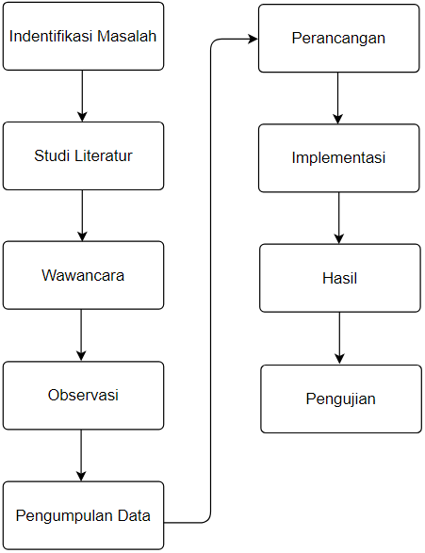
Gambar 1 Alur Tahapan Penelitian
- Indentifikasi Masalah
Dilakukan dengan mencari jurnal dari penelitian yang berkaitan dengan permasalahan.
- Studi Literatur
Dilakukan dengan tujuan untuk dapat memahami konsep dan motode yang akan dikerjakan sehingga dapat memberikan solusi mengenai permasalahan.
- Wawancara
Wawancara dilakukan peneliti untuk mendapatkan informasi yang lebih detail mengenai pantai panrita lopi. Informasi ini yang nantinya akan digunakan dalam perancangan konsep video promosi.
- Observasi
Untuk observasi dimana peneliti melakukan pengamatan secara lansung ke objek pantai untuk melihat elemen apa yang terdapat pada pantai panrita lopi serta peneliti mendapat izin untuk melakuka penelitian dan mengexplore seluruh objek yang ada di pantai panrita lopi.
- Pengumpulan Data
Dilakukan untuk mengumpulkan data footage menggunakan camera dan drone dengan cara mengambil gambar dari objek pantai panrita lopi. Jumlah data yang digunakan dalam penelitian ini sejumlah 50 data footage.
- Perancangan
Pada tahap perancangan dilakukan dengan beberapa tahapan yaitu perancangan data, perancangan proses dan perancangan tampilan. Perancangan data dilakukan untuk memenuhi kebutuhan proses editing video sinemtorafi dan pembuatan typographic type. Perancangan proses dilakukan dengan beberapa tahapan seperti design, storyline, dan storyboard. Kemudian perancangan tampilan dibuat dengan sesederhana mungkin sehingga tampilan aplikasi mudah dipergunakan oleh pengguna [3].
- Implementasi
Untuk menerapkan rancangan yang telah disusun pada poin 6 diatas.
- Hasil
Penerapan video sinematografi yang telah dibuat diharapkan layak dijadikan sebagai media promosi wisata pantai panrita lopi.
- Pengujian
Dilakukan pengujian menggunakan metode black box testing untuk mengetahui hasil spesifikasi fungsional aplikasi dan pengujian pada video sinematografi yaitu menentukan kualitas gambar yang dihasilkan, apakah sudah layak sebagai media promosi wisata, dengan pengujiannya menggunakan data hasil kuesioner kepada responden masyarakat [8].

Storyboard
Pada tahap praproduksi awal, alat visualisasi dimaksudkan untuk mengirimkan gambar visual yang dipesan secara berurutan lembar demi lembar sesuai dengan skenario cerita. Storyboarding muncul setelah plot dikembangkan. Storyboard juga dapat digunakan sebagai konsep dasar awal untuk menjelaskan naskah secara menyeluruh sebelum syuting dimulai untuk mencapai hasil yang diinginkan.
- Menampilkan judul pantai panrita lopi dengan teknik typographic type disertai video cinematic

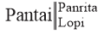
Gambar 2 Scane Pertama

- Menampilkan Shot area kapal penyebrangan pantai dengan Teknik cinematic.

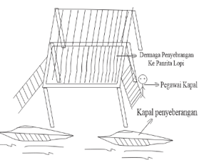
Gambar 3 Scene Kedua

- Menampilkan video rute perjalanan penyeberangan dan proses talent meperhatikan sekeliling hutan mangrove pulau muara badak denngan teknik cinematic dan motion grapic.

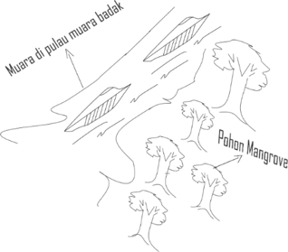
Gambar 4 Scene Ketiga

3. HASIL DAN PEMBAHASAN

Hasil Pengujian Video Sinematografi
Pengujian pada video sinematografi yaitu menentukan kualitas gambar yang dihasilkan, apakah sudah layak sebagai media promosi wisata. Setelah peneliti mendapatkan data yang diperlukan pada data hasil kuisioner sesudah menonton video sinematografi dan menggunakan aplikasi, maka didapatkan hasil total data responden yang berjumlah 51 orang menunjukkan hasil yang positif. Hasil positif tersebut dapat diketahui dari presentasi jawaban setuju dan sangat setuju di setiap pertanyaann berikut dapat dilihat grafik hasil persebaran kuisioner.
- Pada bagian pertanyaan pertama yang menanyakan setelah menggunakan aplikasi dan menonton video ini saya mengetahui keindahan wisata yang ada di pantai panrita lopi. Dari data yang di dapat Sebanyak 27,50% (14 Orang) menyatakan sangat setuju, 64,70% (33 Orang) menyatakan setuju, 5,90% (3 Orang) tidak setuju dan 2% (1 Orang) menyatakan sangat tidak setuju.
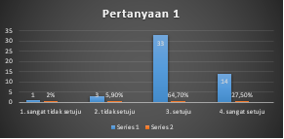
Gambar 5 Grafik Pertanyaan Sesudah Menonton
- Pada bagian pertanyaan kedua yang menanyakan apakah anda pernah menonton video sinematografi yang dikemas dalam satu aplikasi wisata di pantai panrita lopi. Dari data yang di dapat sebanyak 27,50% (14 Orang) menyatakan sangat setuju, 60,80% (31 Orang) menyatakan setuju, 11,80% (6 Orang) tidak setuju dan 0% (0 Orang) menyatakan sangat tidak setuju.
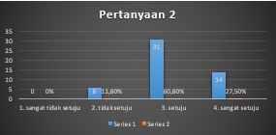
Gambar 6 Grafik Pertanyaan Sesudah Menonton

- Pada bagian pertanyaan ketiga yang menanyakan apakah anda pernah menggunakan aplikasi video sinematografi yang memberikan informasi, promosi atau iklan tentang pantai panrita lopi. Dari data yang di dapat sebanyak 29,40% (15 Orang) menyatakan sangat setuju, 58,80% (30 Orang) menyatakan setuju, 9,80% (5 Orang) tidak setuju dan 2% (1 Orang) menyatakan sangat tidak setuju.
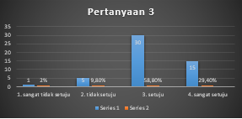
Gambar 7 Grafik Pertanyaan Sesudah Menonton

- Pada bagian pertanyaan keempat yang menanyakan apakah anda pernah menggunakan aplikasi video sinematografi yang menjelaskan tentang keindahan alam di pantai panrita lopi. Dari data yang di dapat sebanyak 35,3% (18 Orang) menyatakan sangat setuju, 52,9% (27 Orang) menyatakan setuju, 11,8% (6 Orang) tidak setuju dan 0% (0Orang) menyatakan sangat tidak setuju.
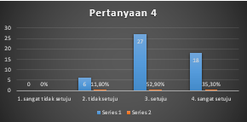
Gambar 8 Grafik Pertanyaan Sesudah Menonton

Hasil Pengujian Aplikasi
Setelah dilakukan pengujian di berbagai perangkat, aplikasi ini berjalan dengan baik dan tanpa insiden. Mulai dari resolusi layar 18:9 dan 19:9, aplikasi ini dapat beroperasi dengan lancar dan tidak force shut. Namun, aplikasi ini hanya bisa digunakan mulai dari Android Nougat (7.1). Salah satu pengujian dilakukan pada ponsel Oppo a83.

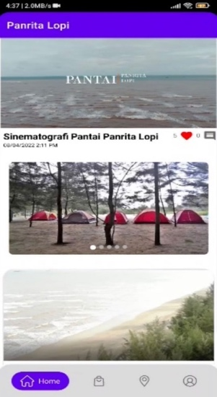
Gambar 9 Tampilan Pengujian Aplikasi Di Perangkat Oppo a83

Penerapan Teknik Sinematografi
Adapun dalam penerapan teknik sinematografi yang digunakan agar dapat menghasilkan video cinematic yang baik, berikut penjelasannya terkait teknik cinematic yang digunakan.
- Komposisi adalah teknik untuk memposisikan item visual di layar sedemikian rupa sehingga gambar tampak menarik. Dalam sinematografi, komposisi gambar menentukan pembingkaian, pencahayaan, dan penataan warna, guna memberikan kesan kepada penonton, selain mampu mendukung kisah dalam papan cerita yang telah ditentukan. Aturan komposisi sepertiga digunakan untuk membuat sinematografi Pantai Panrita.
Hasilnya, foto-foto itu tampak indah dan menarik. Selain itu, dengan memposisikan item berdasarkan lokasi tertentu, objek cukup dekat di kiri atau kanan frame, tetapi juga tidak menarik karena berada di tengah frame. Tujuan penggunaan komposisi aturan sepertiga pada item bakat adalah untuk menunjukkan bahwa elemen dalam bingkai itu seimbang.

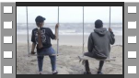
Gambar 10 Teknik Rule Of Third

Hasil Video Sinematografi
Berikut ini merupakan penjelasan potongan gambar disetiap scene video sinematografi pada scene 1 yaitu opening video sesudah melalui tahap editing, dengan digabungkan menggunakan teknik typographic type dan pemberian effect, dan transisi lumetri color.

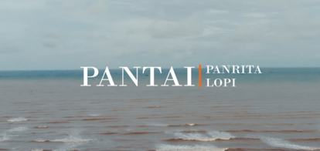
Gambar 11 Scene Pertama Video Sinematografi

Selanjutnya pada bagian scene 2 yaitu menampilkan proses penyebrangan ke pantai panrita lopi dan memperlihatkan pemandangan keindahan muara serta deburan ombak, dengan pemberian transisi film dissolve dan teknik typographic type guna membuat perpindahan video lebih menarik
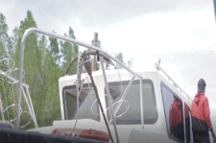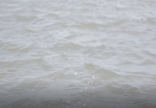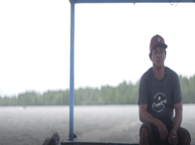
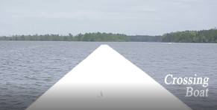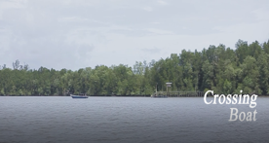
Gambar 12 Scene Kedua Video Sinematografi

Pada scene 3 menampilkan pemandangan mangrove pantai panrita lopi dari ketinggian dengan menggunakan drone. Guna memperlihatkan kepada penonton secara keseluruhan hutan mangrove. Pemberian transisi lumetri color tone warna yang cenderung lebih dingin dan hangat, ini digunakan agar dapat menambah kesan emosional serta keindahan alam yang ada di dalam video dan teknik typographic type.

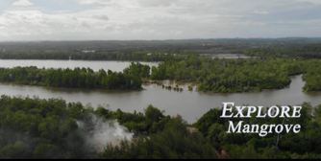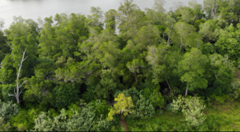
Gambar 13 Scene Ketiga Video Sinematografi

Pada Scene 4 menampilkan garis pantai panrita lopi dan laut pantai dengan ombak yang tidak terlalu ganas membuat pengunjung dapat merasakan kenikmatan bermain air di pantai ini, guna memberikan informasi disekitaran garis pantai panrita lopi secara menyeluruh.

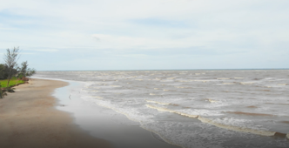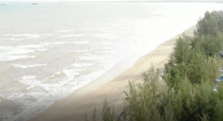
Gambar 17 Scene Keempat Video Sinematografi

4. KESIMPULAN

Berdasarkan implementasi dan hasil pengujian pada penelitian penerapan sinematografi dan motion graphic pada pantai panrita lopi menggunkan hasil data kuisioner, dapat diambil beberapa kesimpulan antara lain:
- Pembuatan video dengan teknik sinematografi dan motion graphic mampu memvisualisasikan objek wisata pantai panrita lopi.
- Visualisasi video menggunakan teknik sinematografi dan motion graphic mampu dijadikan sebegai media promosi pantai panrita lopi.
- Video promosi sinemtografi memberikan informasi yang dapat meningkatkan pengetahuan masyarakat mengenai wisata pantai panrita lopi dan meningkatkan minat masyarakat untuk berkunjung ke pantai panrita lopi.

5. SARAN

Mencakup optimalisasi penggunaan teknologi motion graphic untuk meningkatkan daya tarik visual dan menarik minat pengunjung potensial. Penggunaan elemen-elemen visual dinamis seperti animasi, efek transisi, dan grafis yang menarik dapat memperkuat pesan promosi wisata pantai tersebut. Disarankan untuk memperhatikan keseimbangan antara informasi yang disampaikan dengan estetika visual yang menarik, sehingga dapat menciptakan pengalaman yang memikat bagi penonton dan mendorong mereka untuk mengunjungi Pantai Panrita Lopi.

DAFTAR PUSTAKA

[1] Y. A. Efendi, E. P. Adi, and Sulthoni, “Pengembangan Media Video Animasi Motion Graphics pada Mata Pelajaran IPA Di SDN Pandanrejo 1 Kabupaten Malang,” JINOTEP (Jurnal Inovasi dan Teknologi Pembelajaran): Kajian dan Riset Dalam Teknologi Pembelajaran, vol. 6, no. 2, pp. 97–102, Feb. 2020, doi: 10.17977/um031v6i22020p097.

[2] H. N. Azizah and K. Khotimah, “Media Motion Graphic Video pada Mata Kuliah Bahan Ajar Cetak Materi Lembar Kerja Siswa dalam Menunjang Pembelajaran di Era Disrupsi,” Jurnal Pendidikan UNESA, vol. 1, no. 1, pp. 1–8, 2021.

[3] K. L. Hong, Y. Pernando, and O. Anton, “Design Animation Motion Graphic Sosialisasi K3 (Kesehatan Dan Keselamatan Kerja),” JUTSI (Jurnal Teknologi dan Sistem Informasi), vol. 2, no. 1, pp. 63–70, Feb. 2022, doi: 10.33330/jutsi.v2i1.1555.

[4] F. Ahmadin, “Pengaruh Daya Tarik Wisata dan Promosi Terhadap Jumlah Kunjungan Wisatawan di Pantai Panrita Lopi Kecamatan Muara Badak,” eJournal Administrasi Bisnis, vol. 10, no. 1, pp. 20–26, 2022.

[5] M. Yasser, N. Hikma, W. Kusumaningrum, and O. R. Simarangkir, “The Potential For Ecotourism In The Coastal Mangrove Ecosystem Of Panrita Lopi In The Village Tanjung Limau Sub-Dstrict Muara Badak Potensi Ekowisata Pada Kawasan Ekosistem Mangrove Pantai Panrita Lopi di Desa Tanjung Limau Kecamatan Muara Badak,” Berkala Perikanan Terubuk, vol. 50, no. 2, pp. 1534–1544, 2022.

[6] Nurfadilah, M. Yasser, I. G. Hutapea, and Muh. A. Darmawan, “Analisis Indeks Kesesuaian dan Daya Dukung Ekowisata Pantai di Pantai Panrita Lopi Teluk Pangempang Kecamatan Muara Badak, Kabupaten Kutai Kartanegara, Kalimantan Timur,” Jurnal La’ot Ilmu kelatuan, vol. 4, no. 2, pp. 72–86, 2022, [Online]. Available: http://jurnal.utu.ac.id/JLIK

[7] R. K. Iswandari, M. F. Noor, and D. Zulfiani, “Identifikasi Pengunjung Pada Pantai Panrita Lopi, Kecamatan Muara Badak,” Edutourism Journal of Tourism Research, vol. 3, no. 2, pp. 146–166, 2022.

[8] D. Erlansyah, “MULTIMEDIA INTERAKTIF OBJEK WISATA DI KOTA PALEMBANG DENGAN MENGGUNAKAN SWISH MAX,” J Chem Inf Model, vol. 53, no. 9, pp. 1689–1699, 2021.

[9] M. Y. A. Thoriq, K. E. Permana, and I. A. Siradjuddin, “Deteksi Wajah Manusia Berbasis One Stage Detector Menggunakan Metode You Only Look Once (YOLO),” Jurnal Teknoinfo, vol. 17, no. 1, pp. 66–73, 2023, [Online]. Available: https://ejurnal.teknokrat.ac.id/index.php/teknoinfo/index

[10] M. B. Firdaus, E. Budiman, M. F. Anshori, J. Teknologi, and U. Mulawarman, “Evaluasi Skema Panduan Game Berbasis Motion Graphic Animation Pada Esports Bergenre Multiplayer Online Battle Arena,” JURTI Universitas Mulawarman, vol. 4, no. 1, p. 36, 2020.

[11] R. Z. Triamanda, T. Salawati, and N. D. Larasaty, “Pengembangan Konten Video Animasi Motion Graphic Sebagai Media Promosi Kesehatan Personal Hygiene Menstruasi Bagi Remaja Putri,” Jurnal Cakrawala Promkes, vol. 4, no. 1, pp. 40–52, 2022, doi: 10.12928/promkes.v1i1.5466.

[12] R. A. Pratama, I. R. I. Astutik, and M. A. Rosid, “Rancang Bangun Sistem Booking Hotel untuk Bisnis D&T Tour & Travel di Beji Berbasis Web,” Jurnal Teknoinfo, vol. 17, no. 1, pp. 170–182, 2023, [Online]. Available: https://ejurnal.teknokrat.ac.id/index.php/teknoinfo/index

[13] A. D. Pritama, H. Hermawan, and I. N. Cahyani, “Implementasi Teknik Rotoscoping pada Video Profile Tim E-Sport Amikom E-Sport Arena (AEA),” Jurnal Teknoinfo, vol. 17, no. 1, pp. 74–89, 2023, [Online]. Available: https://ejurnal.teknokrat.ac.id/index.php/teknoinfo/index

[14] D. Nugraha, “Pengembangan Media Digital Berbasis Motion Graphic pada Pendalaman Materi IPS Sekolah Dasar,” Jurnal Basicedu, vol. 6, no. 3, pp. 3649–3656, Mar. 2022, doi: 10.31004/basicedu.v6i3.2642.

[15] Rusliyawati, A. Wantoro, and A. Nurmansyah, “Penerapan Augmented Reality (AR) dengan Kombinasi Teknik Marker untuk Visualisasi Model Rumah pada Perum Pramuka Garden Residence,” Jurnal Teknoinfo, vol. 14, no. 2, pp. 95–99, Jul. 2020, doi: 10.33365/jti.v14i2.654.

[16] M. O. Al-Jabari, T. K. Tamimi, and A.-A. N. Ramadan, “Multimedia Software Engineering Methodology: A Systematic Discipline for Developing Integrated Multimedia and Software Products,” Software Engineering, vol. 2019, no. 1, pp. 1–10, 2019, doi: 10.5923/j.se.20190801.01.

[17] R. H. Rismanto, “BAB II Tinjauan Pustaka BAB II TINJAUAN PUSTAKA 2.1,” pp. 1–64, 2019.

